“城北书苑”书籍推荐交流网站
软件需求规格说明书


课 程： 软件工程导论
题 目：书籍交流推荐网站设计与开发
专 业： 软件工程
班 级： 1801
小 组： SE2020-G10小组

说明：
1.《软件需求规格说明》(SRS)描述对计算机软件配置项CSCI的需求，及确保每个要求得以满足的所使用的方法。涉及该CSCI外部接口的需求可在本SRS中给出：或在本SRS引用的一个或多个《接口需求规格说明》(IRS)中给出。
2.这个SRS，可能还要用IRS加以补充，是CSCI设计与合格性测试的基础。

版本记录
编号 | 修改章节名称 | 说明 | 修订日期 | 版本号 | 修订人 | 发布日期
01 | 全文 | 新建 | 20201112 | v0.0.1 | 梅一枝 | 20201112
02 | 部分 | 修改 | 20201114 | V0.0.2 | 黄文涛 | 20201114

目录
“城北书苑”书籍推荐交流网站 1
软件需求规格说明书 1
1引言 5
1.1标识 5
1.2.1项目概述 5
1.2.2文档概述 5
1.4基线 5
2引用文件 5
3需求 6
3.1所需的状态和方式 6
3.2需求概述 6
3.2.1目标 6
3.2.2运行环境 7
3.2.3用户的特点 7
3.2.4关键点 8
3.2.5约束条件 8
3.3需求规格 8
3.3.1软件系统总体功能/对象结构 8
3.3.2软件子系统功能/对象结构 8
3.3.3描述约定 8
3.4 CSCI能力需求 8
3.5 CSCI外部接口需求 11
3.5.1接口标识和接口图 11
3.6CSCI内部接口需求 12
3.7CSCI内部数据需求 12
3.8适应性需求 12
3.9保密性需求 12
3.10保密性和私密性需求 12
3.11CSCI环境需求 12
3.12计算机资源需求 12
3.12.1计算机硬件需求 12
3.12.2计算机硬件资源利用需求 12
3.12.3计算机软件需求 13
3.12.4计算机通信需求 13
3.13软件质量因素 13
3.14设计和实现的约束 13
3.15数据 13
3.16操作 13
3.17故障处理 13
3.18算法说明 13
3.19有关人员需求 13
3.20有关培训需求 14
3.21有关后勤需求 14
3.22其他需求 14
3.23包装需求 14
3.24需求的优先次序和关键程度 14
4合格性规定 14
5需求可追踪性 14
6尚未解决的问题 14
7注解 14
附录 14

1引言

1.1标识
标题：《软件需求规格说明》
简称：SAS
版本号：v0.90

1.2范围

1.2.1项目概述
1.项目用途
为用户提供文学书籍的交流、心得分享的平台，同时能搜罗可能感兴趣的书籍。
2.项目功能
1.打开网页，用户可以登录个人账号发表个人动态和浏览他人动态，可以检 索书籍并查看书籍详情。
2.用户可以在书籍详情页面留下书评并完成留言回复、关注点赞的社交功能。
3.网站可以根据用户的行为数据分析，推荐相关的书籍。
3.项目投资方
SE2020-G10小组
4.项目需方、用户
产品范围界定：试用于浙江大学城市学院在校学生和教师
工作范围界定：实现为用户提供文学书籍交流推荐的网站
5.项目开发方
SE2020-G10小组
6.支持机构
浙江大学城市学院计算机与计算科学学院

1.2.2文档概述
此需求规格说明书对“知了·聊天辅助软件”做了全面细致的用户需求分析，明确所要开发的软件应具有的功能、性能与用户界面，使系统分析人员及软件开发人员能清楚地了解用户的需求，并在此基础上进一步提出概要设计说明书和完成后续设计与开发工作。

1.4基线
说明编写本系统设计说明书所依据的设计基线。
此阶段完成《数据库设计.pdm》，在总体设计阶段完成《总体设计规格.doc》、《详细设计规格.doc》。在开发过程中，如果遇到需求变更和设计变更的活动，这些变更需要被完整记录并且变更的内容需要及时反映到需求文档与设计文档中，完成更新迭代。为保证需求与设计文档内容完整，设置指定文档的唯一责任人，如下：数据库设计变更责任人——黄文涛；需求文档变更责任人——梅一枝。
TBD

2引用文件
1.《SQL编程基础》 出版社: 机械工业出版社作者： Patrick.J.J. 国际书号：7111265416
耿庆阳. 基于Spring Boot与Vue的电子商城设计与实现[D].西安石油大学,2020.
2.《深入浅出——MySQL开发、管理与应用实例》出版社：清华大学出版社 作者：邹建 国际书号：9787115174567
3.《数据库系统概论》 出版社：高等教育出版社 作者：王珊，萨师煊 国际书号：9787040074949
4.《Project Management Body Of Knowledge》出版商：Project Management Institute，Inc 国际书号：978-1-62825-186-9

3需求
本章应分以下几条描述CSCI需求，也就是，构成CSCI验收条件的CSCI的特性。[CSCI需求是为了满足分配给该CSCI的系统需求所形成的软件需求。给每个需求指定项目唯一标识符以支持测试和可追踪性。并以一种可以定义客观测试的方式来陈述需求。如果每个需求有关的合格性方法(见第4章)和对系统(若适用，子系统)需求的可追踪性(见5.a条)在相应的章中没有提供，则在此进行注解。描述的详细程度遵循以下规则：应包含构成CSCI验收条件的那些CSCI特性，需方愿意推迟到设计时留给开发方说明的那些特性。如果在给定条中没有需求的话，本条应如实陈述。如果某个需求在多条中出现，可以只陈述一次而在其他条直接引用。]

3.1所需的状态和方式
如果需要CSCI在多种状态和方式下运行，且不同状态和方式具有不同的需求的话，则要标识和定义每一状态和方式，状态和方式的例子包括：空闲、准备就绪、活动、事后分析、培训、降级、紧急情况和后备等。
TBD

3.2需求概述

3.2.1目标
- 本系统的开发意图、应用目标及作用范围[现有产品存在的问题和建议产品所要解决的问题]。

开发意图
鉴于如今大多数书籍网站鱼龙混杂，有较多网络小说、社科类书籍、工具书充斥在书籍市场，对于爱好文学的读者，本网站聚焦于纯文学书籍，并提供一个此类书籍交流、选购的平台。

应用目标
尽可能满足典型用户的需求，同时完善功能。

作用范围
产品范围界定：试用于浙江大学城市学院在校学生和教师
工作范围界定：实现为用户提供文学书籍交流推荐的网站

- 本系统的主要功能、处理流程、数据流程及简要说明。
主要功能
1.打开网页，用户可以登录个人账号发表个人动态和浏览他人动态，可以检 索书籍并查看书籍详情。
2.用户可以在书籍详情页面留下书评并完成留言回复、关注点赞的社交功能。
3.网站可以根据用户的行为数据分析，推荐相关的书籍。

处理流程
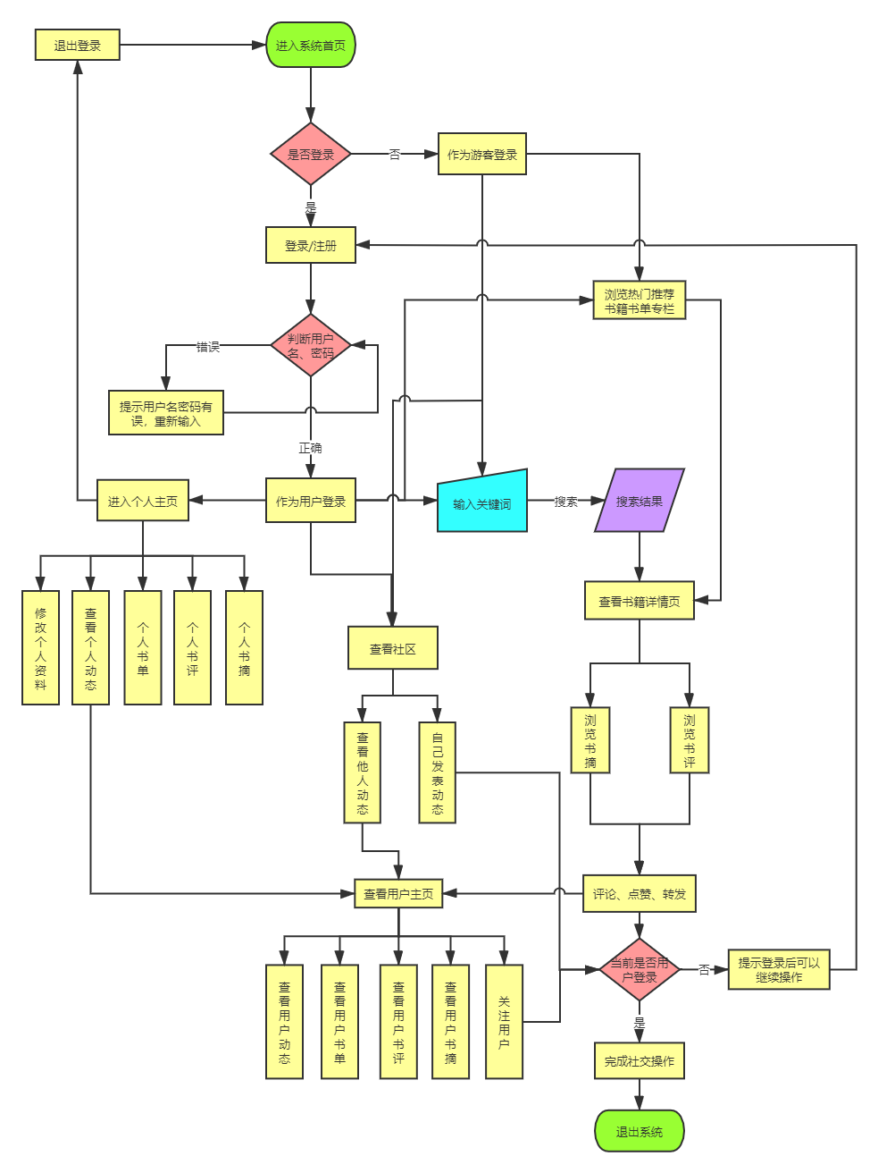
图1
图1为系统流程图

- 表示外部接口和数据流的系统高层次图。
数据流图
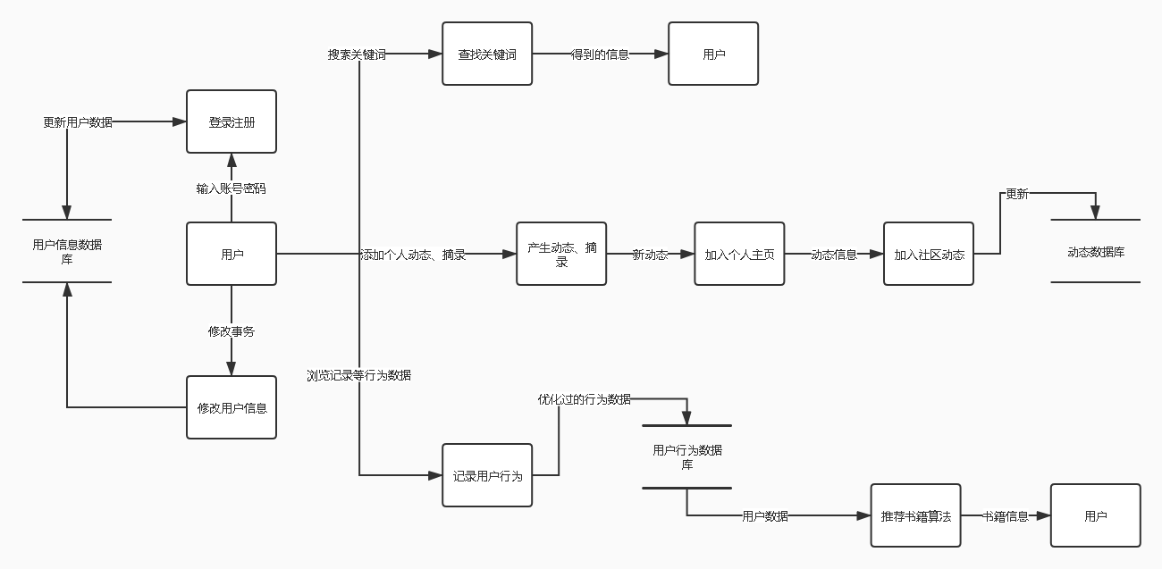
图2
图2为总数据流图

3.2.2运行环境
简要说明本系统的运行环境(包括硬件环境和支持环境)的规定。

服务器选用阿里云服务器，操作系统选择Ubuntu18.04。主流浏览器都可访问。

3.2.3用户的特点
说明是哪一种类型的用户，从使用系统来说，有些什么特点。
主要目标用户为浙大城市学院师生中热爱或对文学有兴趣的人，也不限于校外人员中的文学爱好者。
用户类型 | 用户描述 | 用户代表
项目发起人 | 该项目的发起方 | 杨枨
游客 | 未在本软件系统注册或未登陆的人员 | 梅一枝
已注册用户 | 有相关需求并且已在本软件系统注册和登陆的用户 | 沈瑞杰
管理员 | 主要负责管理系统信息以及用户信息 | 黄文涛
用户类型及其特征

3.2.4关键点
说明本软件需求规格说明书中的关键点(例如：关键功能、关键算法和所涉及的关键技术等)。
关键功能
查找书籍、发表评论、留言及回复
关键算法
基于协同过滤的推荐算法、精确模糊查找算法

3.2.5约束条件
列出进行本系统开发工作的约束条件。例如：经费限制、开发期限和所采用的方法与技术，以及政治、社会、文化、法律等。
技术限制：本次项目开发过程中涉及的知识较多，给项目开发人员带来一定的困难
金钱限制：没有额外经费，金钱投入有限
时间限制：课程结课截止时间，时间投入有限
人员限制：小组成员人数少，人力投入有限

3.3需求规格

3.3.1软件系统总体功能/对象结构
对软件系统总体功能/对象结构进行描述，包括结构图、流程图或对象图。

3.3.2软件子系统功能/对象结构
对每个主要子系统中的基本功能模块/对象进行描述，包括结构图、流程图或对象图。

3.3.3描述约定
通常使用的约定描述(数学符号、度量单位等)。

3.4 CSCI能力需求
本条应分条详细描述与CSCI每一能力相关联的需求。[“能力”被定义为一组相关的需求。可以用“功能”、“性能”、“主题”、“目标”或其他适合用来表示需求的词来替代“能力”。]

本条应标识必需的每一个CSCI能力，并详细说明与该能力有关的需求。如果该能力可以更清晰地分解成若干子能力，则应分条对子能力进行说明。该需求应指出所需的CSCI行为，包括适用的参数，如响应时间、吞吐时间、其他时限约束、序列、精度、容量(大小/多少)、优先级别、连续运行需求、和基于运行条件的允许偏差：对于每一类功能或者对于每一个功能，需要具体描写其输入、处理和输出的需求。
a.说明：描述此功能要达到的目标、所采用的方法和技术，还应清楚说明功能意图的由来和背景。
b.输入：包括：1)详细描述该功能的所有输入数据，如：输入源、数量、度量单位、时间设定和有效输入范围等。2)指明引用的接口说明或接口控制文件的参考资料。
c.处理：定义对输入数据、中间参数进行处理以获得预期输出结果的全部操作。包括：
1)输入数据的有效性检查。2)操作的顺序，包括事件的时间设定。3)异常情况的响应，例如，溢出、通信故障、错误处理等。4)受操作影响的参数。5)用于把输入转换成相应输出的方法。6)输出数据的有效性检查。
d.输出：1)详细说明该功能的所有输出数据，例如，输出目的地、数量、度量单位、时间关系、有效输出范围、非法值的处理、出错信息等。2)有关接口说明或接口控制文件的参考资料。

3.4.1 功能需求

3.4.2 性能需求
- 系统处理的准确性和及时性
系统处理的准确性和及时性是系统的必要性能。在系统设计和开发过程中，要充分考虑系统当前和将来可能承受的工作量，使系统的处理能力和响应时间能够满足企业对信息处理的需求。
- 系统的开放性和系统的可扩充性
“城北书苑”网站在开发过程中，应该充分考虑以后的可扩充性。例如大数据统计方面会要求更加完备的数据库，用户查询的需求也会不断的更新和完善。所有这些，都要求系统提供足够的手段进行功能的调整和扩充。而要实现这一点，应通过系统的开放性来完成，既系统应是一个开放系统，只要符合一定的规范，可以简单的加入和减少系统的模块，配置系统的硬件。通过软件的修补、替换完成系统的升级和更新换代。
- 系统的易用性和易维护性
对于客户端的使用会涉及到各种类型的人群，凭借其简洁明了的UI 和快捷的操作特性，并不要求用户对其特别的熟悉，因此可以做到让使用方法简单易懂，操作方法尽量浅显明了，使用户能够在短时间内借助简易的说明快速上手。为了提高系统的实用性，要求具有较强的可靠性和较大的吞吐量。
对于服务端的管理人员，由于软件设计的提供给操作人员的接口仅仅会涉及到简单的文件新建、修改、复制、删除等操作，因此仅仅需要操作人员熟悉简单的电脑操作即可，不需要专门进行培训。该产品操作简单快捷，功能大部分齐全，可以满足用户的基本需求，而且通俗易学，故可以使用该产品。
- 系统的标准性
系统在设计开发使用过程中都要涉及到很多计算机硬件、软件。所有这些都要符合主流国际、国家和行业标准。例如在开发中使用的操作系统、网络系统、开发工具都必须符合通用标准。如规范的数据库操纵界面、作为业界标准的TCP/IP网络协议及ISO9002标准所要求的质量规范等；同时，在自主开发本系统时，要进行良好的设计工作，制订行之有效的软件工程规范，保证代码的易读性、可操作性和可移植性。
- 系统的先进性
目前计算系统的技术发展相当快，待开发的“城北书苑”网站系统应该保证系统在五年间仍旧是先进的，在系统的生命周期尽量做到系统的先进，充分完成用户信息数据挖掘与处理的要求而不至于落后。这一方面通过系统的开放性和可扩充性，不断改善系统的功能完成。另一方面，在系统设计和开发的过程中，应在考虑成本的基础上尽量采用当前主流并先进且有良好发展前途的产品。
- 系统的响应速度
“城北书苑”网站在日常处理中的响应速度为秒级，达到实时要求，以及时反馈信息。在进行统计分析时，根据所需数据量的不同而从秒级到分钟级，原则是保证操作人员不会因为速度问题而影响工作效率。

3.4.3 可靠性和可用性需求
1.可靠性需求：
服务器在使用阶段不能关闭，系统在使用的时候不能出现终止程序运行的恶性bug，系统对错误的操作有相应的反馈。
2.可用性需求：
系统功能均需要可用，服务器至少要有一台能为系统供给服务。

3.4.4 出错处理需求
若系统对环境发生了错误响应，则系统会自动关闭并弹出报错窗口，用户可通过报错窗口向管理员反应出错信息。
输入错误的数据时系统给出“输入数据有误”的提示；输入数据不合法给出“输入数据不合法”的提示；账号信息不存在时，提示“账号不存在”等。

3.4.5 约束

3.4.6 逆向需求
暂时无法实现加入敏感字体和语句的屏蔽，暂时无法进行充值交易的操作。

3.4.7 将来可能提出的要求
TBD

3.5 CSCI外部接口需求
本条应分条描述CSCI外部接口的需求。(如有)本条可引用一个或多个接口需求规格说明(IRS)或包含这些需求的其他文档。
外部接口需求，应分别说明：a.用户接口；b.硬件接口；c.软件接口；d.通信接口的需求。

3.5.1接口标识和接口图
本条应标识所需的CSCI外部接口，也就是CSCI和与它共享数据、向它提供数据或与它交换数据的实体的关系。[(若适用)每个接口标识应包括项目唯一标识符，并应用名称、序号、版本和引用文件指明接口的实体(系统、配置项、用户等)。该标识应说明哪些实体具有固定的接口特性(因而要对这些接口实体强加接口需求)，哪些实体正被开发或修改(从而接口需求已施加给它们)。可用一个或多个接口图来描述这些接口。]
3.5.x(接口的项目唯一标识符)
本条(从3.5.2开始)应通过项目唯一标识符标识CSCI的外部接口，简单地标识接口实体，根据需要可分条描述为实现该接口而强加于CSCI的需求。本条可引用其他文档(如：数据字典、通信协议标准、用户接口标准)代替在此所描述的信息。(若适用)需求应包括下列内容：
a.CSCI必须分配给接口的优先级别；
b.要实现的接口的类型的需求(如：实时数据传送、数据的存储和检索等)；
c.CSCI必须提供、存储、发送、访间、接收的单个数据元素的特性，如：
1)名称/标识符：a)项目唯一标识符；b)非技术(自然语言)名称；c)标准数据元素名称；d)技术名称(如代码或数据库中的变量或字段名称)；e)缩写名或同义名；2)数据类型(字母数字、整数等)；3)大小和格式(如：字符串的长度和标点符号)；4)计量单位(如：米、元、纳秒)；5)范围或可能值的枚举(如：0-99)；6)准确度(正确程度)和精度(有效数字位数)；7)优先级别、时序、频率、容量、序列和其他的约束条件，如：数据元素是否可被更新和业务规则是否适用；8)保密性和私密性的约束；9)来源(设置/发送实体)和接收者(使用/接收实体);
d.CSCI必须提供、存储、发送、访问、接收的数据元素集合体(记录、消息、文件、显示和报表等)的特性，如：1)名称/标识符： 2)数据元素集合体中的数据元素及其结构(编号、次序、分组)；3)媒体(如盘)和媒体中数据元素/数据元素集合体的结构；4)显示和其他输出的视听特性(如：颜色、布局、字体、图标和其他显示元素、蜂鸣器以及亮度等)；5)数据元素集合体之间的关系。如排序/访问特性；6) CSCI必须为接口使用通信方法的特性。如：1)项目唯一标识符；2)通信链接/带宽/频率/媒体及其特性；3)消息格式化；4)流控制(如：序列编号和缓冲区分配)；5)数据传送速率，周期性/非周期性，传输间隔；6)路由、寻址、命名约定；7)传输服务，包括优先级别和等级；8)安全性/保密性/私密性方面的考虑，如：加密、用户鉴别、隔离和审核等；
f.CSCI必须为接口使用协议的特性，如：1)项目唯一标识符；2)协议的优先级别/层次；3)分组，包括分段和重组、路由和寻址；4)合法性检查、错误控制和恢复过程；5)同步，包括连接的建立、维护和终止；6)状态、标识、任何其他的报告特征；
g.其他所需的特性，如：接口实体的物理兼容性(尺寸、容限、负荷、电压和接插件兼容性等)。

3.6CSCI内部接口需求
本条应指明CSCI内部接口的需求(如有的话)。如果所有内部接口都留待设计时决定，则需在此说明这一事实。如果要强加这种需求，则可考虑本文档的3.5给出的一个主题列表。

3.7CSCI内部数据需求
本条应指明对CSCI内部数据的需求，(若有)包括对CSCI中数据库和数据文件的需求。

3.8适应性需求
(若有)本条应指明要求CSCI提供的、依赖于安装的数据有关的需求(如：依赖现场的经纬度)和要求CSCI使用的、根据运行需要进行变化的运行参数(如：表示与运行有关的目标常量或数据记录的参数)。

3.9保密性需求
(若有)本条应描述有关防止对人员、财产、环境产生潜在的危险或把此类危险减少到最低的CSCI需求，包括：为防止意外动作(如意外地发出“自动导航关闭”命令)和无效动作(发出一个想要的“自动导航关闭”命令时失败CSCI必须提供的安全措施。

3.10保密性和私密性需求
(若有)本条应指明保密性和私密性的CSCI需求，包括：CSCI运行的保密性/私密性环境、提供的保密性或私密性的类型和程度.CSCI必须经受的保密性/私密性的风险、减少此类危险所需的安全措施、CSCI必须遵循的保密性/私密性政策、CSCI必须提供的保密性/私密性审核、保密性/私密性必须遵循的确证/认可准则。

3.11CSCI环境需求
(若有)本条应指明有关CSCI必须运行的环境的需求。例如，包括用于CSCI运行的计算机硬件和操作系统(其他有关计算机资源方面的需求在下条中描述)。

3.12计算机资源需求
本条应分以下各条进行描述。

3.12.1计算机硬件需求
本条应描述CSCI使用的计算机硬件需求，(若适用)包括：各类设备的数量、处理器、存储器、输入/输出设备、辅助存储器、通信/网络设备和其他所需的设备的类型、大小、容量及其他所要求的特征。

3.12.2计算机硬件资源利用需求
本条应描述CSCI计算机硬件资源利用方面的需求，如：最大许可使用的处理器能力、存储器容量、输入/输出设备能力、辅助存储器容量、通信/网络设备能力。描述(如每个计算机硬件资源能力的百分比)还包括测量资源利用的条件。

3.12.3计算机软件需求
本条应描述CSCI必须使用或引人CSCI的计算机软件的需求，例如包括：操作系统、数据库管理系统、通信/网络软件、实用软件、输入和设备模拟器、测试软件、生产用软件。必须提供每个软件项的正确名称、版本、文档引用。

3.12.4计算机通信需求
本条应描述CSCI必须使用的计算机通信方面的需求，例如包括：连接的地理位置、配置和网络拓扑结构、传输技术、数据传输速率、网关、要求的系统使用时间、传送/接收数据的类型和容量、传送/接收/响应的时间限制、数据的峰值、诊断功能。

3.13软件质量因素
(若有)本条应描述合同中标识的或从更高层次规格说明派生出来的对CSCI的软件质量方面的需求，例如包括有关CSCI的功能性(实现全部所需功能的能力)、可靠性(产生正确、一致结果的能力)、可维护性(易于更正的能力)、可用性(需要时进行访间和操作的能力)、灵活性(易于适应需求变化的能力)、可移植性(易于修改以适应新环境的能力)、可重用性(可被多个应用使用的能力)、可测试性(易于充分测试的能力)、易用性(易于学习和使用的能力)以及其他属性的定量需求。

3.14设计和实现的约束
(若有)本条应描述约束CSCI设计和实现的那些需求。这些需求可引用适当的标准和规范。例如需求包括：
a.特殊CSCI体系结构的使用或体系结构方面的需求，例如：需要的数据库和其他软件配置项；标准部件、现有的部件的使用；需方提供的资源(设备、信息、软件)的使用；
b.特殊设计或实现标准的使用；特殊数据标准的使用；特殊编程语言的使用；
c.为支持在技术、风险或任务等方面预期的增长和变更区域，必须提供的灵活性和可扩展性。

3.15数据
说明本系统的输入、输出数据及数据管理能力方面的要求(处理量、数据量)。

3.16操作
说明本系统在常规操作、特殊操作以及初始化操作、恢复操作等方面的要求。

3.17故障处理
说明本系统在发生可能的软硬件故障时，对故障处理的要求。包括：
a.说明属于软件系统的问题；b.给出发生错误时的错误信息；c.说明发生错误时可能采取的补救措施。

3.18算法说明
用于实施系统计算功能的公式和算法的描述。包括：
a.每个主要算法的概况；b.用于每个主要算法的详细公式。

3.19有关人员需求
(若有)本条应描述与使用或支持CSCI的人员有关的需求，包括人员数量、技能等级、责任期、培训需求、其他的信息。如：同时存在的用户数量的需求，内在帮助和培训能力的需求，(若有)还应包括强加于CSCI的人力行为工程需求，这些需求包括对人员在能力与局限性方面的考虑：在正常和极端条件下可预测的人为错误，人为错误造成严重影响的特定区域，例如包括错误消息的颜色和持续时间、关键指示器或关键的物理位置以及听觉信号的使用的需求。

3.20有关培训需求
(若有)本条应描述有关培训方面的CSCI需求。包括：在CSCI中包含的培训软件。

3.21有关后勤需求
(若有)本条应描述有关后勤方面的CSCI需求，包括：系统维护、软件支持、系统运输方式、供应系统的需求、对现有设施的影响、对现有设备的影响。

3.22其他需求
(若有)本条应描述在以上各条中没有涉及到的其他CSCI需求。

3.23包装需求
(若有)本条应描述需交付的CSCI在包装、加标签和处理方面的需求(如用确定方式标记和包装8磁道磁带的交付)。(若适用)可引用适当的规范和标准。

3.24需求的优先次序和关键程度
(若适用)本条应给出本规格说明中需求的、表明其相对重要程度的优先顺序、关键程度或赋予的权值，如：标识出那些认为对安全性、保密性或私密性起关键作用的需求，以便进行特殊的处理。如果所有需求具有相同的权值，本条应如实陈述。

4合格性规定
本章定义一组合格性方法，对于第3章中每个需求，指定所使用的方法，以确保需求得到满足。可以用表格形式表示该信息，也可以在第3章的每个需求中注明要使用的方法。合格性方法包括：
a.演示：运行依赖于可见的功能操作的CSCI或部分CSCI,不需要使用仪器、专用测试设备或进行事后分析；
b.测试：使用仪器或其他专用测试设备运行CSCI或部分CSCI,以便采集数据供事后分析使用；
c.分析：对从其他合格性方法中获得的积累数据进行处理，例如测试结果的归约、解释或推断；
d.审查：对CSCI代码、文档等进行可视化检查；
e.特殊的合格性方法。任何应用到CSCI的特殊合格性方法，如：专用工具、技术、过程、设施、验收限制。

5需求可追踪性
本章应包括：a.从本规格说明中每个CSCI的需求到其所涉及的系统(或子系统)需求的可追踪性。(该可追踪性也可以通过对第3章中的每个需求进行注释的方法加以描述).
b.从分配到被本规格说明中的CSCI的每个系统(或子系统)需求到涉及它的CSCI需求的可追踪性。分配到CSCI的所有系统(或子系统)需求应加以说明。追踪到IRS中所包含的CSCI需求可引用IRS.

6尚未解决的问题
如需要，可说明软件需求中的尚未解决的遗留问题。

7注解
本章应包含有助于理解本文档的一般信息(例如背景信息、词汇表、原理)。本章应包含为理解本文档需要的术语和定义，所有缩略语和它们在文档中的含义的字母序列表。

附录
附录可用来提供那些为便于文档维护而单独出版的信息(例如图表、分类数据)。为便于处理，附录可单独装订成册。附录应按字母顺序(A，B等)编排。
- ER图
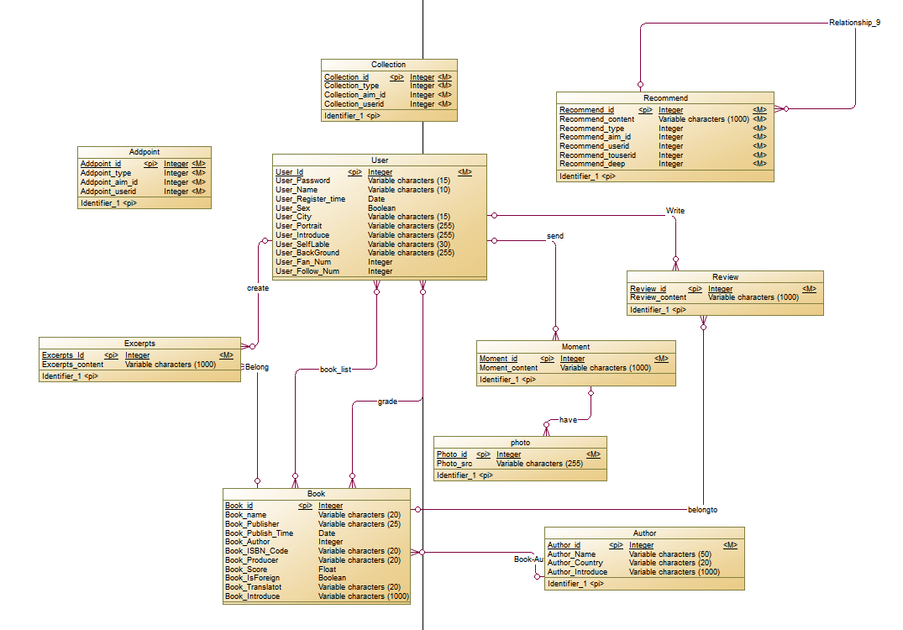
- 状态转化图

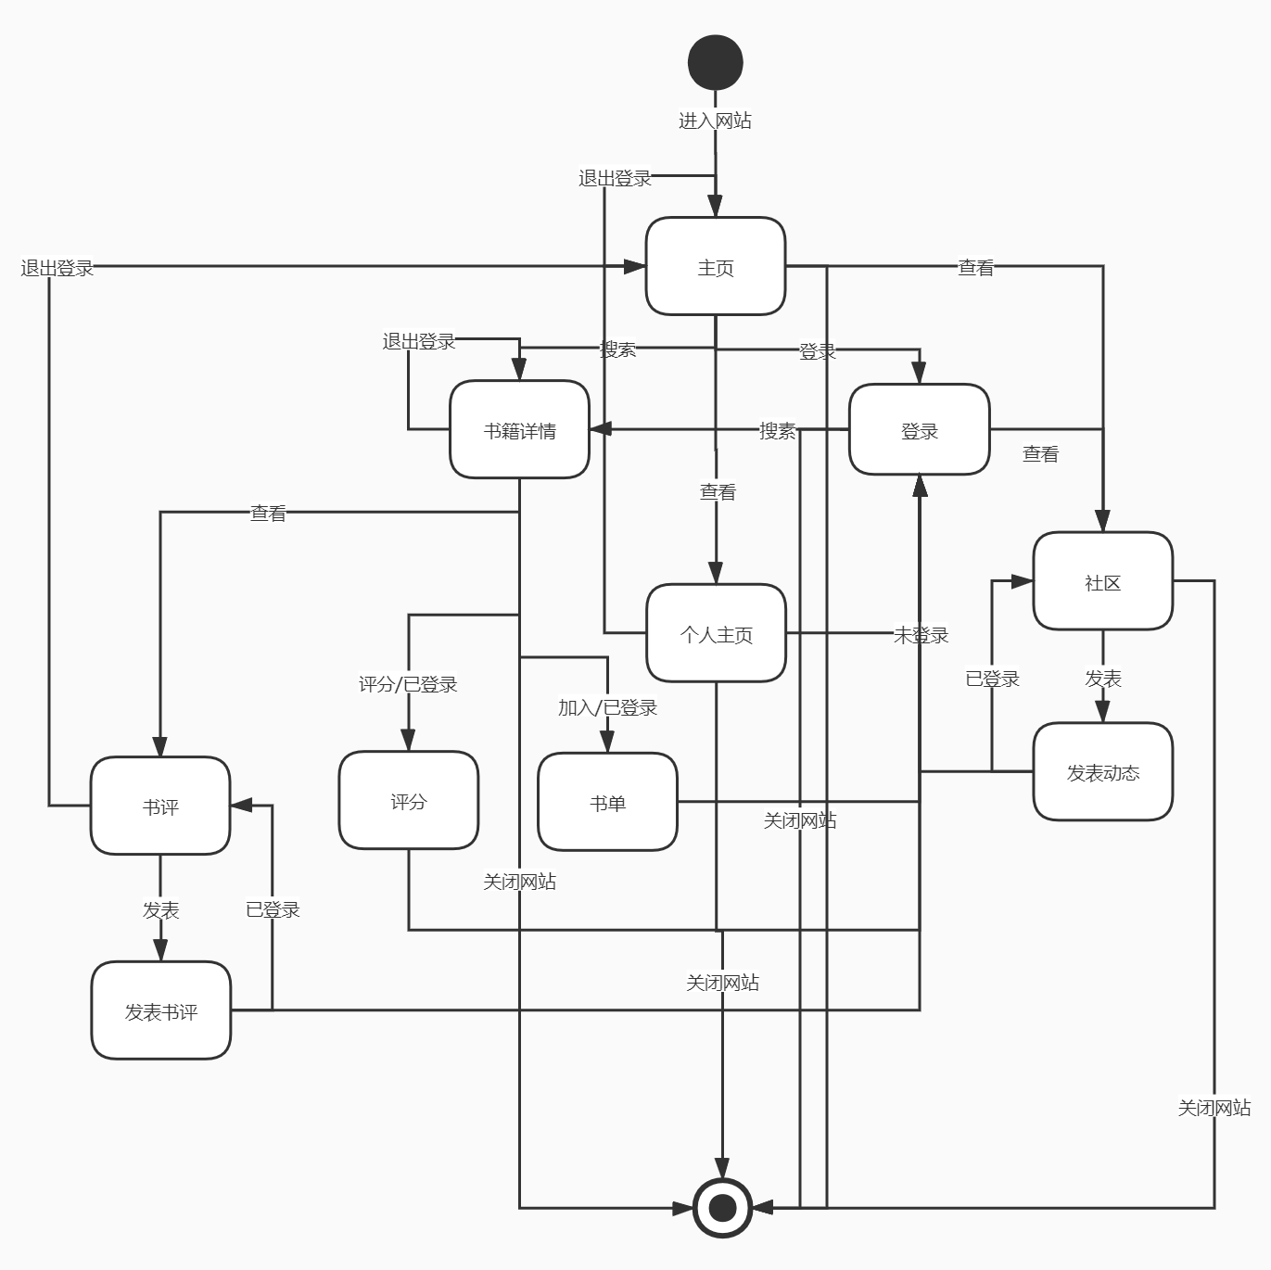

- 数据字典

名字：点赞表
别名：点赞信息
描述：某一用户给某书评、书摘、评论、动态的点赞
定义：点赞信息=点赞ID+点赞类型+点赞目标ID+点赞者ID
位置：显示在需要显示点赞信息的模块主页[个人主页|书评页|社区...]

名字：评论表
别名：评论信息
描述：某一用户给某书评、动态、评论的评论
定义：评论信息=评论ID+评论所属ID+评论内容+评论目标ID+评论者ID+评论对象ID+评论深度
位置：显示在需要显示评论信息的模块主页[社区页|个人主页...]

名字：收藏表
别名：收藏信息
描述：某一用户给某书评、书摘、动态的收藏
定义：收藏信息=收藏ID+收藏类型+收藏目标ID+收藏者ID
位置：显示在个人主页

名字：用户表
别名：用户信息
描述：某一用户的信息
定义：用户信息=用户ID+用户密码+用户名+用户注册时间+用户性别+用户所在地+用户头像+用户简介+用户个人标签+用户主页背景+用户粉丝数+用户关注数
位置：显示在个人主页或需要显示部分用户信息的页面

名字：书籍表
别名：书籍信息
描述：某一书籍的信息
定义：书籍信息=书籍ID+书籍名称+出版社+出版时间+作者+ISBN码+出品方+书籍评分+是否外籍+译者+书籍简介
位置：显示在书籍详情页面及其他需要部分显示书籍信息的页面

名字：作者表
别名：作者信息
描述：某一作者的信息
定义：作者信息=作者ID+作者名+作者国籍+作者简介
位置：显示在书籍详情页面及其他需要部分显示作者信息的页面

名字：书摘表
别名：书摘信息
描述：某一书摘的信息
定义：书摘信息=书摘ID+书摘内容
位置：显示在个人主页

名字：书评表
别名：书评信息
描述：某一书评的信息
定义：书评信息=书评ID+书评内容
位置：显示在书籍详情页面及其他需要部分显示书评的页面

名字：动态表
别名：动态信息
描述：某一动态的信息
定义：动态信息=动态ID+动态内容
位置：显示在社区页

名字：图片表
别名：图片信息
描述：某一图片的信息
定义：图片信息=图片ID+图片源地址
位置：显示在书籍详情页面及其他需要部分显示作者信息的页面

名字：点赞ID
别名：
描述：标识唯一的点赞
定义：点赞ID=1{数字}？（上下限待定）
位置：点赞表

名字：点赞类型
别名：
描述：标记点赞的类型
定义：点赞类型=1{数字}？（上下限待定）
位置：点赞表及需要显示点赞的各页面

名字：点赞目标ID
别名：
描述：标识点赞的目标
定义：点赞ID=1{数字}？（上下限待定）
位置：点赞表

名字：点赞者ID
别名：
描述：标识点赞者的唯一ID
定义：点赞者ID=1{数字}？（上下限待定）
位置：点赞表及其他需要显示点赞者的页面

名字：收藏ID
别名：
描述：标识唯一的收藏
定义：收藏ID=1{数字}？（上下限待定）
位置：收藏表

名字：收藏类型
别名：
描述：标记收藏的类型
定义：收藏类型=1{数字}？（上下限待定）
位置：收藏表

名字：收藏ID
别名：
描述：标识唯一的收藏
定义：收藏ID=1{数字}？（上下限待定）
位置：收藏表

名字：收藏目标ID
别名：
描述：标识收藏的目标
定义：收藏目标=1{数字}？（上下限待定）
位置：收藏表

名字：收藏者ID
别名：
描述：标识收藏者的唯一ID
定义：收藏者ID=1{数字}？（上下限待定）
位置：收藏表及其他需要显示收藏者的页面

名字：用户ID
别名：
描述：标识唯一的用户
定义：用户ID=1{数字}？（上下限待定）
位置：用户表

名字：用户密码
别名：
描述：标识用户的密码
定义：用户密码=1{数字|字母}？（上下限待定）
位置：登录界面、用户表
名字：用户名
别名：
描述：用户在网站中的昵称
定义：用户名=1{数字|字母}？（上下限待定）
位置：个人主页及其他需要显示用户名的页面

名字：用户注册时间
别名：
描述：用户在网站中注册的时间
定义：用户注册时间={数字}
位置：用户表

名字：用户性别
别名：
描述：用户注册时选择的性别
定义：用户性别=[男|女]
位置：用户表

名字：用户所在地
别名：
描述：用户注册时填入的所在地
定义：用户所在地=1{数字|字母}？（上下限待定）
位置：用户表及其他需要显示用户所在地的位置

名字：用户简介
别名：
描述：用户填入的自我简介
定义：用户简介=1{数字|字母}？（上下限待定）
位置：个人主页、用户表

名字：用户头像
别名：
描述：用户注册时上传的头像
定义：用户头像=图片源地址
位置：个人主页、用户表及其他需要显示用户头像的位置

名字：用户个性签名
别名：
描述：用户填入的个性签名
定义：用户个性签名=0{数字|字母}？（上下限待定）
位置：个人主页、用户表

名字：用户背景图
别名：
描述：用户个人主页的背景图
定义：用户背景图=图片源地址
位置：个人主页、用户表

名字：用户粉丝数
别名：
描述：用户被关注的数量
定义：用户粉丝数=1{数字}？（上下限待定）
位置：个人主页、用户表等

名字：用户关注数
别名：
描述：用户关注的数量
定义：用户关注数=1{数字}？（上下限待定）
位置：个人主页、用户表等

名字：用户简介
别名：
描述：用户填入的自我简介
定义：用户简介=1{数字|字母}？（上下限待定）
位置：个人主页、用户表

名字：书籍ID
别名：
描述：标识唯一的书籍
定义：书籍ID=1{数字}？（上下限待定）
位置：书籍表等

名字：书籍名
别名：
描述：书籍的名称
定义：书籍名=1{数字|字母}？（上下限待定）
位置：书籍表等

名字：出版社名
别名：
描述：出版社的名称
定义：出版名=1{数字|字母}？（上下限待定）
位置：书籍表等

名字：出版时间
别名：
描述：某书籍出版的时间
定义：出版时间=1{数字|字母}？（上下限待定）
位置：书籍表等

名字：书籍作者
别名：
描述：书籍的作者名
定义：书籍作者=1{数字|字母}？（上下限待定）
位置：书籍表等

名字：ISBN码
别名：
描述：书籍的ISBN码
定义：ISBN码=1{数字|字母}？（上下限待定）
位置：书籍表等

名字：出品方
别名：
描述：书籍的出品方
定义：书籍出品方=1{数字|字母}？（上下限待定）
位置：书籍表等

名字：评分
别名：
描述：书籍的评分
定义：书籍评分=1{数字}？（上下限待定）
位置：书籍表等

名字：是否外文
别名：
描述：标识是否为外文书籍
定义：是否外文=1{数字}？（上下限待定）
位置：书籍表等

名字：译者
别名：
描述：书籍的译者
定义：译者=1{字母}？（上下限待定）
位置：书籍表等

名字：简介
别名：
描述：书籍的简介
定义：书籍简介=1{数字|字母}？（上下限待定）
位置：书籍表等

名字：评论ID
别名：
描述：标识唯一的评论
定义：评论ID=1{数字}？（上下限待定）
位置：评论表等

名字：内容
别名：
描述：评论的内容
定义：内容=1{数字|字母}？（上下限待定）
位置：评论表等

名字：评论类型
别名：
描述：评论的类型
定义：评论类型=1{数字|字母}？（上下限待定）
位置：评论表等

名字：评论目标ID
别名：
描述：被评论的对象的ID
定义：评论目标ID=1{数字|字母}？（上下限待定）
位置：评论表等

名字：评论者ID
别名：
描述：发表评论的用户的ID
定义：评论者ID=1{数字|字母}？（上下限待定）
位置：评论表等

名字：评论对象用户ID
别名：
描述：被评论的用户的ID
定义：评论对象用户ID=1{数字|字母}？（上下限待定）
位置：评论表等

名字：评论深度
别名：
描述：标记评论在评论楼层中的位置
定义：评论深度=1{数字}1（上下限待定）
位置：评论表等

名字：书摘ID
别名：
描述：标识唯一的书摘
定义：书摘ID=1{数字}？（上下限待定）
位置：书摘表等

名字：书摘内容
别名：
描述：书摘的内容
定义：书摘内容=1{数字|字母}？（上下限待定）
位置：书摘表等

名字：动态ID
别名：
描述：标识唯一的动态
定义：动态ID=1{数字}？（上下限待定）
位置：动态表等

名字：动态内容
别名：
描述：动态的内容
定义：动态内容=1{数字|字母}？（上下限待定）
位置：动态表等

名字：书评ID
别名：
描述：标识唯一的书评
定义：书评ID=1{数字}？（上下限待定）
位置：书评表等

名字：书评内容
别名：
描述：书评的内容
定义：书评内容=1{数字|字母}？（上下限待定）
位置：书评表等

名字：图片ID
别名：
描述：标识唯一的图片
定义：图片ID=1{数字}？（上下限待定）
位置：图片表等

名字：图片源地址
别名：
描述：图片在服务器中存储的源地址
定义：图片源地址=1{数字|字母}？（上下限待定）
位置：图片表等

名字：作者ID
别名：
描述：标识唯一的作者
定义：作者ID=1{数字}？（上下限待定）
位置：作者表等

名字：作者名
别名：
描述：作者的姓名
定义：作者名=1{数字|字母}？（上下限待定）
位置：作者表等

名字：作者国籍
别名：
描述：作者的国籍
定义：作者国籍=1{数字|字母}？（上下限待定）
位置：作者表等

名字：作者简介
别名：
描述：作者的简介
定义：作者简介=1{数字|字母}？（上下限待定）
位置：作者表等

- 数据流图
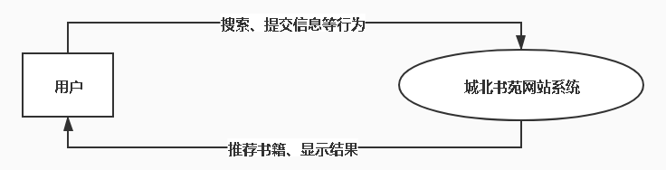
图1
图1：顶层数据流图

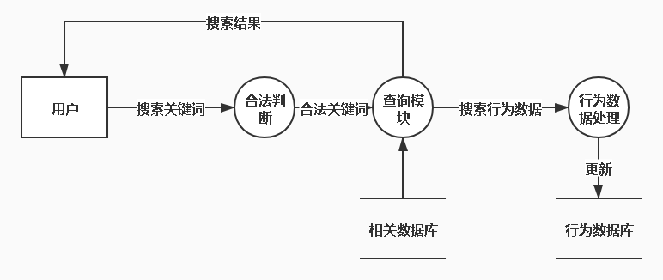
图2
图2：0层搜索模块数据流图

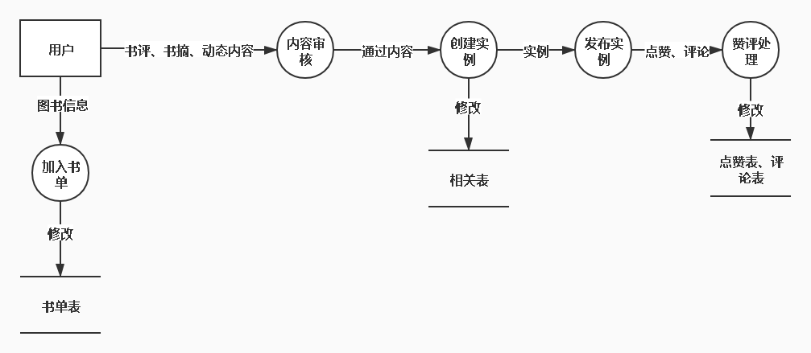
图3
图3：0层社交摘评模块数据流图

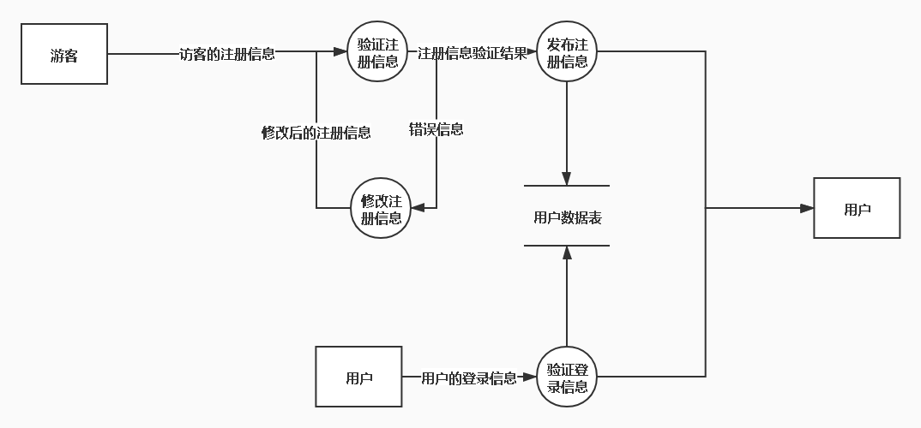
图4
图4：0层登录注册模块数据流图

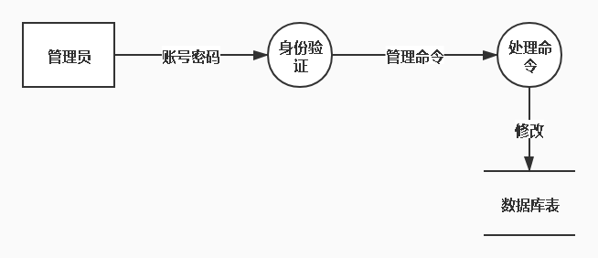
图5
图5:0层管理员模块数据流图

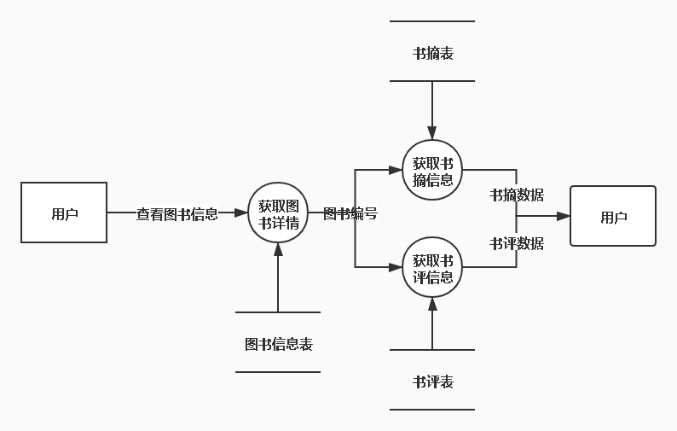
图6
图6：0层书籍详情模块数据流图
总体来说，用户在本网站主要浏览和发布记录一些内容，内容包括但不限于动态、书摘、书评、评论。本网站根据用户的输入（提交的信息）返回数据，呈现给用户浏览。
搜索模块页面，首先用户输入需要搜索的关键词，后台的内容审核模块会判断输入的关键词是否符合法律法规等情况。如果返回未通过的标志，则反馈用户输入不符合规范的提示。如果通过审核，则将关键词数据传递给搜索模块。搜索模块会在书籍、作家、动态、书评等相关数据表中采用模糊查询，并将结果返回给用户。最后将用户的搜索行为这一事件，转变为数据，存入用户行为数据表中。以此为基础尝试给用户推荐书籍。
社交摘评模块，本网站除了浏览书籍、搜索功能外，还具有一定的社交功能

